Sép

LC 14

**Liaisons chimiques**

*Niveau : Lycée*

**Bibliographie :**

[1] Bruno FOSSET, Jean-Bernard BAUDIN et Frédéric LAHITÈTE. Chimie tout-en-un PCSI. Dunod,2016.

[2] N.COPPENS et V.PREVOST. *Physique Chimie, 1ère, enseignement de spécialité.* Nathan. 2019

[3] <http://culturesciences.chimie.ens.fr/content/les-forces-de-van-der-waals-et-le-gecko>

**Expériences :**

* Mesure des températures de fusion des acides maléique et fumarique

**Prérequis :**

* Configuration électronique des atomes (les couches K,L,M ne sont plus au programme)
* Tableau périodique : bloc s et p (seconde)
* *- Force de Coulomb*
* *- Notion d’isomérie Z/E*
* *(polarité) si on manque de temps pour la présenter*
* *(- Flèches courbes*
* *- Loi de Kohlrausch*
* *- Barycentre)*

**Attention, il faut dire un maximum de fois « liaisons », et expliquer pourquoi chaque notion est liée à une liaison.**

**Relire DUNOD PCSI chapitre 6 avant le passage, très complet (éventuellement chapitre 4 d’Aurélien)**

**Le tableau suivant est à rempli petit à petit durant la leçon.**

|  |  |
| --- | --- |
| **Liaison** | **Energie de liaison (kJ/mol)** |
| Covalente | 300 |
| Ionique | 500 |
| Van der Waals | 10 |
| Hydrogène | 30 |

**Introduction :**

Au cours des leçons précédentes, nous avons vu l’existence d’atomes qui sont constitués d’un noyau dont la taille caractéristique est le femtomètre entouré d’électrons contenus dans une sphère de taille caractéristique de l’ordre de l’Angström.

*N’oublions pas que derrière tout ça, il y a la mécanique quantique et que la localisation des particules est impossible…*

Cependant, nous ne savons pas encore comment ces atomes s’organisent pour former des molécules ou des phases condensées (notamment des cristaux solides).

Nous allons développer au cours de cette leçon la notion de liaison chimique.

Ainsi, nous appellerons *liaison chimique* toute interaction attractive qui maintient des atomes ou groupe d’atomes à courte distance.

Définition de la liaison chimique : Lorsque des forces agissant entre

deux atomes ou groupes d’atomes conduisent à la formation d’une entité moléculaire indépendante et stable, il est

considéré qu’une liaison chimique existe entre ces atomes ou groupes. Comment expliquer cette formation de la

molécule à l’aide des liaisons chimiques? Quelles sont ses propriétés?

Les liaisons physiques résultent des forces intermoléculaires qui s’exercent entre molé-

cules, atomes ou ions distincts, par opposition à la liaison chimique qui s’exerce entre

atomes dans la molécule (ou l’ion). L’intensité des liaisons physiques est moindre que

celle des liaisons covalentes, mais leur portée s’étend sur de grandes distances pouvant

atteindre l’intégralité d’un milieu. Nous étudions dans ce chapitre l’existence des interac-

tions physiques, en abordant notamment le cas particulier important de la liaison hydro-

gène.

1. **De l’atome à la molécule**
2. **Schéma de Lewis et liaison covalente**

Lien entre nombre d’électrons de valence et position dans le tableau périodique (soit par Ptable ou à faire au tableau)

Dans une molécule les atomes sont liés les uns aux autres par des liaisons covalentes.

Cette liaison résulte de la **mise en commun d'électrons** par les deux atomes concernés.

Un seul électron est mis en jeu par atome et par liaison.

Ces deux électrons (un par atome) forme un **doublet liant**.

Cette mise en commun minimise l'énergie du système.

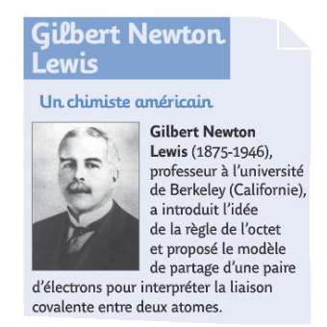

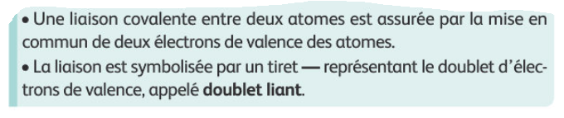

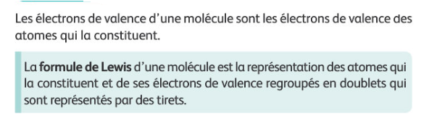

Schéma de Lewis :

Comme on a pu le voir, chaque atome possède un nombre fini d’électrons et l’on peut donner la configuration électronique de cet atome dans son état fondamental.

Rappeler l’exemple de l’oxygène (Ptable) <https://www.ptable.com/>

donc possède six électrons de valence réparti en deux doublets non liants et deux électrons célibataires.

L’hydrogène dont $\left[H\right]=1s^{1}$ possède un électron de valence.

La liaison covalente résulte de la mise en commun de deux électrons de valence de deux atomes différents. L’énergie molaire liée à ces liaisons est de l’ordre de 200 - 800 kJ/mol.

Pour établir la structure de Lewis d’une molécule, on respecte les règles suivantes (Diapo)

(Traiter le cas de la molécule de méthane :

$N_{ev, entité}=4×1+4=8⇒4 doublets à placer$

On relie le carbone aux quatre hydrogènes par quatre doublets liants)

Traiter le cas de la molécule d’eau :

$N_{ev,entité}=2×1+6=8⇒4 doublets à placer$

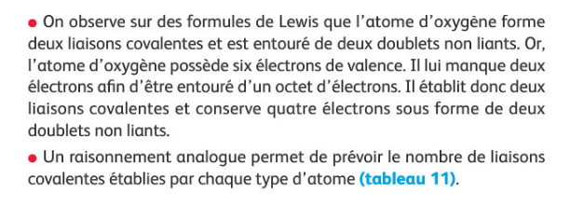

On relie l’oxygène aux hydrogènes par deux doublets liants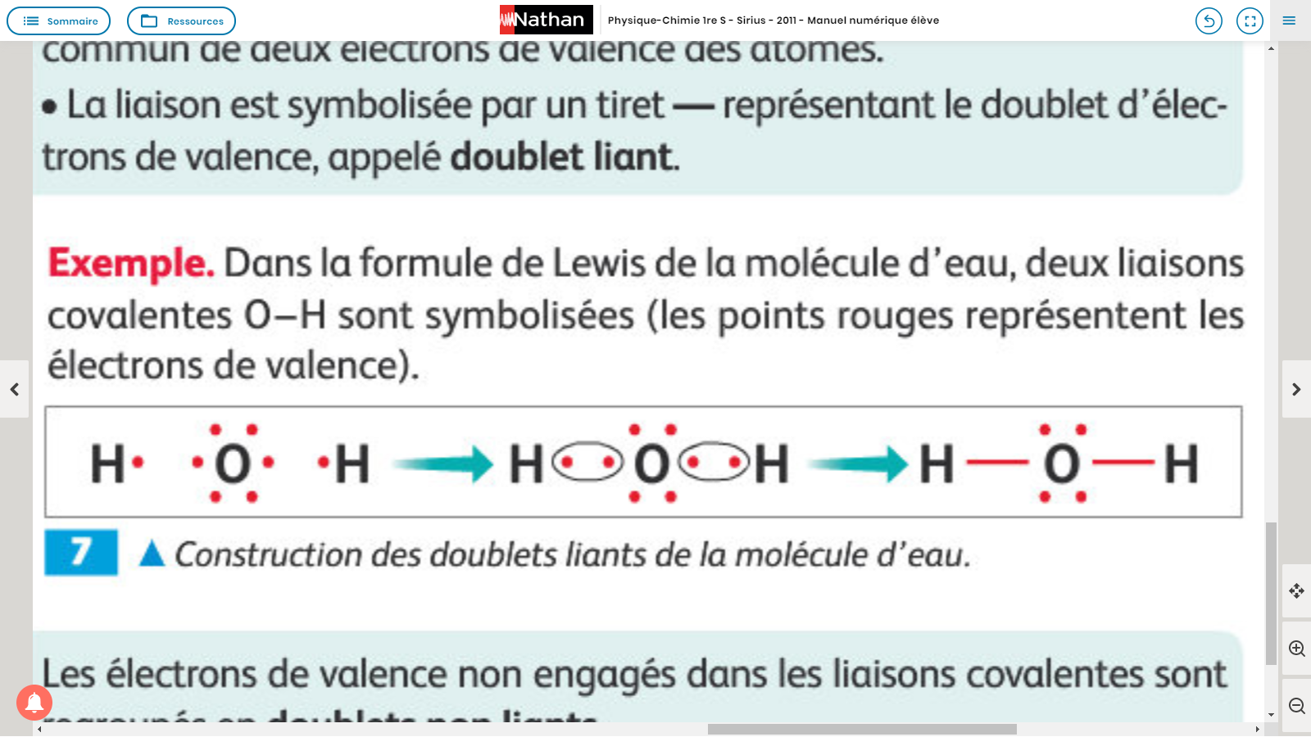

Extrait de Physique-Chimie 1ère S Sirius (2011)

Il faut respecter la règle des atomes du bloc p en ajoutant deux doublets non-liants sur l’oxygène

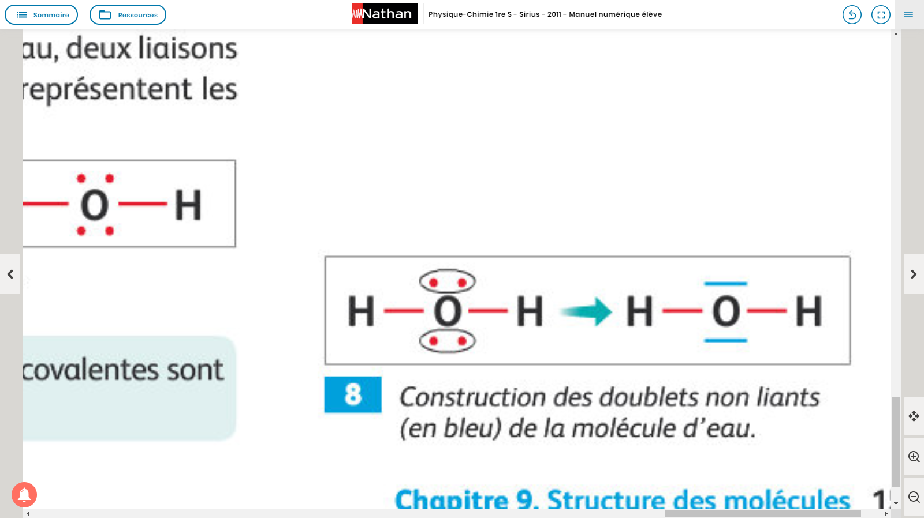

Ainsi les atomes d’hydrogène s’entourent de deux électrons ce qui leur permet d’acquérir la configuration électronique du gaz noble le plus proche à savoir l’hélium.

Les atomes du bloc p comme le carbone, l’azote ou l’oxygène s’entoure de huit électrons ce qui leur permet d’acquérir la configuration électronique du gaz noble le plus proche : Néon pour la 2ème période et Argon pour la 3ème.

(Étudions un cas qui semble pathologique : le dioxygène :

$N_{ev, entité}=2×6=12⇒6 doublets à placer$

On relie les deux oxygènes par un doublet liant ; il en reste cinq à placer

On place deux doublets non liants sur chaque oxygène qui sont donc entourer de trois doublets chacun ; il reste un doublet à placer

On place le dernier en doublet liant (ce qui forme une double liaison)) pas terrible car le dioxygène est paramagnétique, ce que ne décrit pas le schéma de Lewis.

Etudions le cas du monoxyde d’azote par exemple.

$$N_{ev, entité}=4+6=10⇒5 doublets à placer$$

On relie l’azote et l’oxygène à l’aide d’un doublet liant ; il reste quatre doublets

On ajoute un doublet non liant sur l’azote et l’oxygène ; il reste deux doublets

On ajoute deux doublets liants entre l’azote et l’oxygène

Ainsi une liaison peut être double voire triple (énergie plus importante que pour une liaison simple).

On fait également apparaitre les lacunes électroniques lorsqu’un atome ne peut pas s’entourer de quatre doublets non liants.

Traiter le cas de BH3 :

On relie le bore aux trois hydrogènes et on n’a plus de doublet.

Ainsi, on ajoute un rectangle vide sur le bore pour montrer qu’il lui manque un doublet pour respecter la règle des blocs p.

1. **La géométrie des molécules**

Utilisation d’Avogadro en expliquant bien que les boules ont été conçues de façon à optimiser la géométrie.

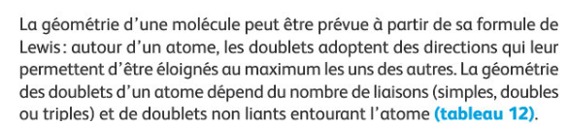

La géométrie d’une molécule a pour origine une minimisation des interactions entre doublets (qui sont tous issus d’électrons).

Montrer la structure tétraédrique du méthane sur avogadro ou le site d’orléans-tours.

Libre rotation autour d’une liaison simple : montrer l’exemple de l’éthane en modèle moléculaire.

Rotation bloquée autour d’une double liaison : exemple de la molécule de dioxygène.

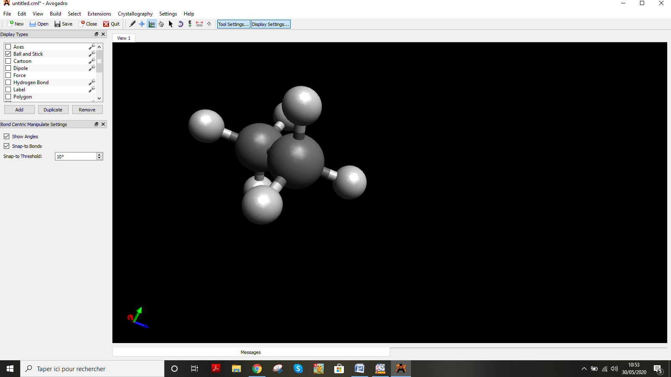Utiliser ce bouton, cliquer sur la liaison C-C de l’éthane, tourner.

Pour l’éthène, faire la même chose, mais on ne peut plus tourner.

Notion d’isomérie Z/E (pas sur avogadro, marche pas)

<http://sciences-physiques-moodle.ac-orleans-tours.fr/moodle/pluginfile.php/3348/mod_resource/content/4/index2-jsmol.htm>

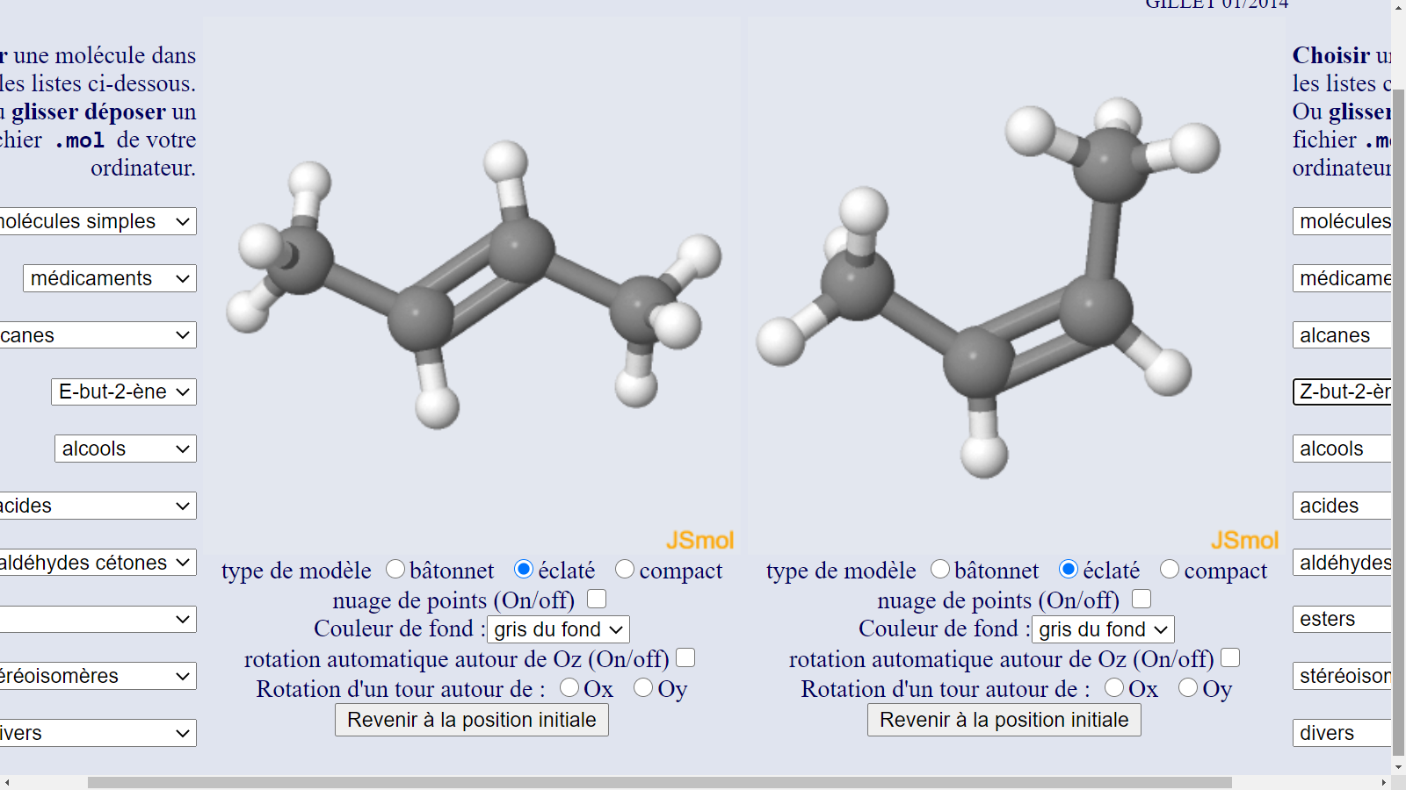(sur slide au cas où le logiciel ne marche pas le jour j)

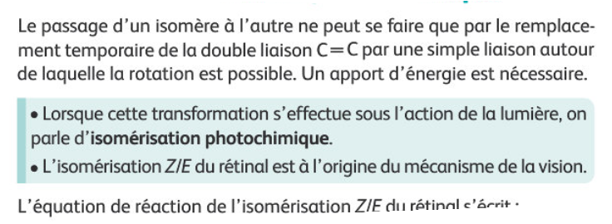

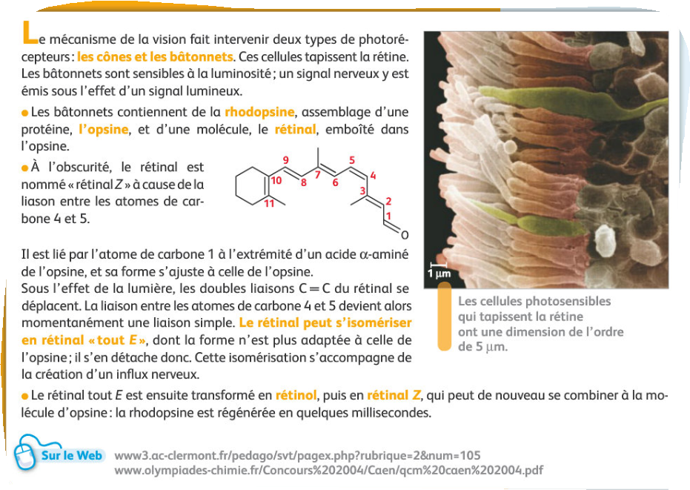

*La méthode VSEPR (Valence Shell Electron Pair Repulsion) est au programme de 1ère STL, cependant on ne la développe pas dans cette leçon.*

*Principe : on regarde la géométrie de l’environnement d’une molécule autour d’un atome A lié à n’autres atomes X et possédant m doublets non liants notés E AXnEm.*

*[1] Les géométries les plus connues étant linéaire pour AX2 (CO2), coudée AX2E2 (H2O), pyramide à base trigonale AX3E1 (NH3), tétraédrique AX4 (CH4).*

**Transition : On A vu que les atomes cherchent à gagner en stabilité énergétique en acquérant la configuration électronique des gaz nobles. Ainsi un halogène (7e colonne du tableau périodique) aura tendance à vouloir « capter » un électron alors qu’un alcalin (1e colonne) aura plutôt tendance à « céder » un électron. Ces effets ont-ils des impacts sur les molécules ?**

1. **Électronégativité et polarité d’une molécule**
2. **Électronégativité**

L’*électronégativité* d’un élément est une grandeur sans unité, notée χ, qui caractérise la capacité d’un atome à attirer à lui les électrons d’une liaison dans laquelle il est engagée.

(Ptable) Montrer l’évolution de l’électronégativité dans le tableau périodique et montrer en quoi cette évolution est en accord avec ce qu’on attendait.

*Il existe plusieurs échelles d’électronégativité*

*Pauling : échelle relative : ${\left|χ\left(A\right)-χ\left(B\right)\right|}^{2}= k^{'}\left(D_{AB}– \sqrt{D_{AA}D_{AB}}\right)$*

*L’énergie de liaison $D_{AB}$ est l’énergie à fournir dans le vide pour passer de ${AB}_{(g)} → A_{(g)}+ B_{(g)}$*

*Physicien et chimiste américain (1901-1994), prix Nobel (1954) pour travaux sur liaison chimique*

*Mulliken : $χ_{M}=k\frac{EI+AE}{2}$*

*Où EI est l’énergie d’ionisation : énergie à fournir pour faire $X_{\left(g\right)}→X_{\left(g\right)}^{+}+e^{-}$ dans le vide*

*Et AE est l’attachement électronique : énergie à fournir pour faire $X_{\left(g\right)}^{-}→X_{\left(g\right)}+e^{-}$ dans le vide*

*D’autres échelles : celles de Allred et Rochow : $χ∝Z_{eff}\frac{e^{2}}{r_{cov}^{2}}$ et celle de Paar*

1. **Liaison polarisée et polarité d’une molécule**

Pour une liaison liant deux atomes A et B différents, si la différence d’électronégativité est suffisamment importante alors la liaison est dite polarisée.

Cette liaison est alors associée à un vecteur caractérisant sa polarité :

* + - Direction : liaison AB
    - Sens : de l’atome le plus électronégatif vers l’atome le moins électronégatif
    - Norme : d’autant plus grande que la différence d’électronégativité est grande.

Ce vecteur est appelé *moment dipolaire* et a pour unité le C.m ou le Debye tel que 1 Debye vaut un tiers.10-30 de Coulomb mètre.

Traiter l’exemple de la liaison HBr (bromure d’hydrogène) avec les électronégativités de Ptable.

Une liaison non polarisée est dite *apolaire.*

Pour remonter à la polarité d’une molécule, on effectue la somme vectorielle des vecteurs associés à chaque liaison polarisée de la molécule.

Une molécule pour laquelle cette somme vectorielle est non nulle est dite *polaire*. Sinon elle est dite *apolaire.*

Traiter le cas de la molécule d’eau (molécule plane mais géométrie a son importance).

**Transition : Que se passe-t-il lorsque la différence d’électronégativité devient trop grande ?**

1. **Liaison ionique**

La *liaison ionique* est un type de liaison chimique qui peut être formé par une paire d’atomes présentant une différence d’électronégativité supérieure à 1,7 par convention. C’est souvent le cas entre un métal qui donne un cation et un non-métal qui donne un anion. L’énergie associée à ce type de liaison est de l’ordre de 100 – 600 kJ/mol.

C’est par exemple le cas de NaCl.

*Cette liaison n’est ni dirigée ni localisée.*

C’est ce type d’interactions qui permettent par exemple d’expliquer la présence de cristaux de sel.

(ne pas trop parler des cristaux, surtout de la liaison et de l’interaction)

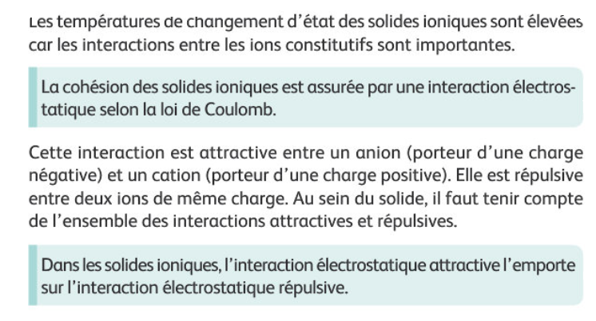

**Transition : Nous avons décrit les interactions entre atomes menant à la formation de molécules ou de cristaux ioniques. Or si ces interactions étaient les seules existantes, la nature serait constituée uniquement de gaz (ou de solides ioniques) ! Il faut donc ajouter des interactions intermoléculaires, permettant de former des édifices.**

On a détaillé les grands principes qui gouvernent la formation de molécules. Mais comment former

des solides à notre échelle ? On a certes vu les solides ioniques, mais prenons le plastique autour

de nous : qu’est-ce qui assure la cohésion entre les molécules ? Il y a nécessairement de nouvelles

formes de "liaisons", intermoléculaires cette fois-ci.

La compréhension de la véritable liaison chimique entre atomes a permis de mettre en évidence la

répartition de charges, ce qui va expliquer l’existence d’interactions intermoléculaires cruciales pour

saisir la cohésion de la matière.

1. **Des molécules aux phases condensées**

Les liaisons faibles sont responsables de l’état condensé de la matière : les liquides.

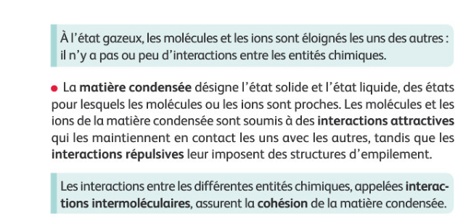

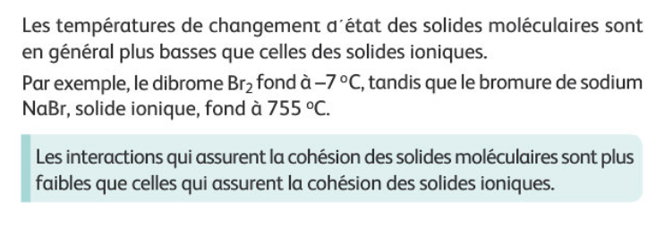

1. **Interactions de van der Waals**

Les interactions de van der Waals entre molécules, non chargées, assurent la cohésion des solides moléculaires.

Elles sont de nature électrostatique, elles sont également efficaces à courte portée et elles sont plus d’autant plus efficaces que les molécules sont volumineuses.

D’un point de vue énergétique, ces interactions sont caractérisées par une énergie molaire comprises entre 5 et 10 kJ/mol.

Définition et propriétés :

— De nature électrostatique,

— Courte distance (mais plus loin que les interactions atomiques)

— D’autant plus importantes que les molécules sont volumineuses [2] p 215

— Gecko : se tient sur les murs grâce à ces interactions, et une surface gigantesque. [1]

— Températures d’ébullition de corps purs : augmente quand on augmente le rayon atomique,

sauf pour les premiers corps.

[3] Par exemple, les pattes du Gecko (lézard) se tient au mur grâce à ces interactions et une surface gigantesque.

- Les geckos possèdent des orteils recouverts de sortes de poils (appelés sétules) qui se ramifient et qui par interaction de Van der Waals peuvent adhérer aux parois. Du fait du très grand nombre de sétules présents sur les orteils du gecko celui-ci est susceptible de supporter 20 Newton soit une masse de 2 kg (plus de quarante fois son poids). (<https://www.youtube.com/watch?v=1m4-eucOPPQ> video de Gecko sur les murs)

- Aujourd’hui les chercheurs tentent de reproduire en laboratoire les propriétés des sétule du gecko afin de fabriquer des adhésifs très efficaces. Ce type de recherche bio-inspirée est appelée **biomimétisme**.

**Transition : À l’aide du diaporama des températures. Comment expliquer la différence observée pour l’eau. (Diapo) Température d’ébullition pour les molécules H2X où X est un atome de la colonne de l’oxygène.**

1. **Les ponts hydrogène**

Sur la première diapo on constate que plus l’atome lié aux hydrogènes est gros (donc bas dans la classification) plus la température d’ébullition augmente.

On s’attend à ce que la température d’ébullition de l’eau soit plus faible que la température d’ébullition du sulfure d’hydrogène. Et pourtant la température d’ébullition associée à l’eau est bien plus élevée.

Le cas de l’eau, de l’ammoniac et du ﬂuorure d’hydrogène retiennent l’attention tant leur

comportement déroge à l’évolution des autres températures d’ébullition. Ces molécules ont

une température d’ébullition considérablement plus élevée que celle que l’on estime en

ne considérant que des interactions attractives de type VAN DER WAALS. Ces molécules bénéﬁcient d’importantes interactions attractives de type liaison hydrogène

Un *pont hydrogène* entre deux espèces chimiques représente une liaison mettant en jeu trois atomes, dont un atome d’hydrogène, qui sert de pont entre les deux autres atomes qui ne peuvent être que des atomes d’oxygène, d’azote ou de fluor.

*Une définition plus poussée est donnée dans [1]* : On appelle liaison hydrogène (ou liaison H) l’interaction attractive qui se développe entre

les espèces A-H et B,oùA et B sont des éléments fortement électronégatifs et où B possède

un doublet d’électrons non liants.

Ainsi, des ponts hydrogène peuvent se former que pour les molécules d’eau et pas pour les autres espèces étudiées. (Diapo)

[1] D’un point de vue énergétique, l’énergie molaire associée aux ponts hydrogène est de l’ordre de 10 – 30 kJ/mol.

Comparaison température de fusion des acides fumarique et maléique

Mesure de la température de fusion au banc Kofler de l’acide maléique

$$T_{fus}^{tab} \left(acide fumarique\right)=273°C et T_{fus}^{tab}\left(acide maléique\right)=131°C (selon wikipédia)$$

Donner l’explication de cette différence de température. (Diapo)

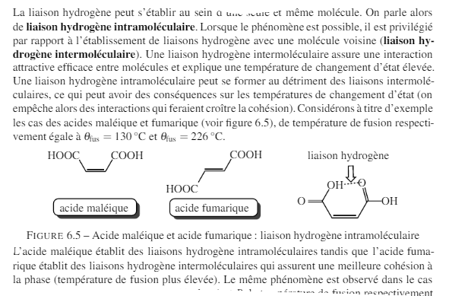

*Acide fumarique : acide (E)-but-2-èn-1,4-dioïque*

*Acide maléique : acide (Z)-but-2-èn-1,4-dioïque*

Dans l’acide fumarique des ponts hydrogène intermoléculaire peuvent se former alors que dans l’acide maléique ces ponts se forment au sein de la molécule (on parle de pont intramoléculaire) au dépend de ponts intermoléculaires ce qui a pour effet de diminuer la température de fusion.

<http://bupdoc.udppc.asso.fr/consultation/article-bup.php?ID_fiche=4409>

(acide fumarique = additif alimentaire E297, acide maléique peu d’utilisations ?)

Les ponts hydrogène permettent également d’expliquer la structure en double hélice de l’ADN.

Ces mêmes ponts sont également responsables de la résistance du Kevlar (matériau polymère).

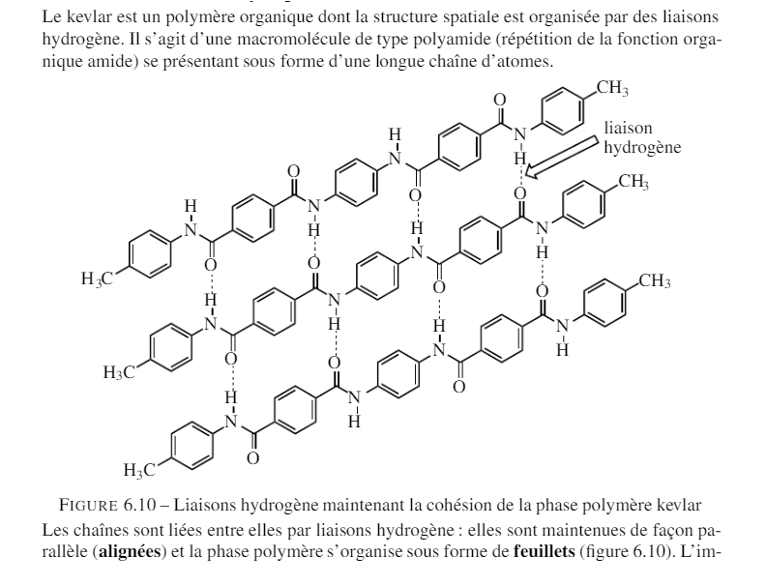

**Conclusion : Au cours de cette leçon, nous avons vu comment passer de la vision des atomes à la formation de molécules puis à la formation de phases condensées.**

**Il est utile de retenir les énergies associées à chacune des formes des liaisons (Diapo)**

Ouverture : caractère idéal de la nomenclature présentée (typiquement covalent/ionique). * **Mise**

**en évidence :** dissolution de NaCl mais pas AgCl.

Exemple des polymères : longues chaînes de liaisons covalentes, interaction entre macromolécules

(VdW, hydrogène), avec parfois de la réticulation. . . c’est le royaume des liaisons chimiques!

**En effet, le diamant et le graphite sont constitués de carbone uniquement et diffèrent seulement par le type de liaisons dans la structure cristalline. Néanmoins, cette différence d’interactions explique de grandes différences, notamment au niveau de leurs propriétés physiques. *(dureté, conduction électronique …)***

**Une autre structure que nous n’avons pas étudié dans cette leçon, c’est l’organisation d’espèce amphiphile dans l’eau. *La tête hydrophile aime l’eau alors que les queues hydrophobes détestent l’eau. D’où l’organisation en micelle et le fait que le savon enlève les saletés piégées dans les micelles. Concentration micellaire critique : concentration au-delà de laquelle un ajout***

***D’un point de vue biologique, couche bi-lipidique : membrane cellulaire***

Définitions IUPAC :

- bond: There is a chemical bond between two atoms or groups of atoms in the case that the forces acting between them are such as to lead to the formation of an aggregate with sufficient stability to make it convenient for the chemist to consider it as an independent 'molecular species'.

- chemical bond: When forces acting between two atoms or groups of atoms lead to the formation of a stable independent molecular entity, a chemical bond is considered to exist between these atoms or groups. The principal characteristic of a bond in a molecule is the existence of a region between the nuclei of constant potential contours that allows the potential energy to improve substantially by atomic contraction at the expense of only a small increase in kinetic energy. Not only directed covalent bonds characteristic of organic compounds, but also bonds such as those existing between sodium cations and chloride anions in a crystal of sodium chloride or the bonds binding aluminium to six molecules of water in its environment, and even weak bonds that link two molecules of O2 into O4, are to be attributed to chemical bonds.

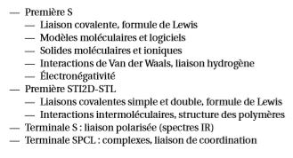

2nde (2019) : (vers des entités plus stables chimiquement)



1ère générale – spécialité physique-chimie (2019)









1ère STL (2019)





Terminale S (2011)







Terminale STL (2011)



D’après les témoignages recueillis par Nicolas Levy l’an dernier (première année où cette leçon a été utilisée), aborder les interactions intermoléculaires comme des liaisons serait souhaité, bien que contraire aux définitions IUPAC qui suivent.

Les définitions et concepts à aborder ensuite dépendront du plan que vous aurez choisi et de ce que vous aurez décidé de placer en pré-requis. Selon moi, on peut y aborder les notions suivantes : la règle du duet/de l’octet et le partage d’électrons sous forme de liaisons covalentes, la géométrie des liaisons dans l'espace et la représentation de Cram, l'électronégativité et la polarisation des liaisons (avec la liaison ionique comme cas limite), les liaisons multiples et leur géométrie.

Cette leçon à niveau lycée est l’occasion de faire un panorama autour des édifices et de leur stabilité. Il est essentiel de bien situer la leçon sur ce qui a été fait avant (l’atome). Donc la leçon s’articule très bien sur un axe : depuis l’atome, on forme des liaisons chimiques pour créer des édifices moléculaires (forces intramoléculaires : liaisons covalentes / liaisons ioniques) puis on observe l’existence de phases condensées, c'est-à-dire la présence de liaisons intermoléculaires (VdW et liaison-H).

Les liaisons de van der Waals n'entrent pas dans le cadre des liaisons chimiques, en ce sens que les électrons restent liés à leurs atomes (ou molécules) respectifs  (wikipédia). En être conscient (pas conforme avec IUPAC) mais choix de cette leçon adapté au programme de lycée

Enfin il FAUT rendre la leçon vivante avec des exemples, applications : mailles cristallines, structure ADN, micelles, biomimétisme.

par exemple, lorsque vous expliquez les forces de VdW, faites-le sur un exemple (ex. existence d’un cristal de diode …)

c’est une bonne idée de remplir un tableau progressivement qui donne les ordres des grandeurs des différentes liaisons, mais là c’était pas très propre, un peu à l’arrache.

Etre au point sur les différentes forces de VdW et leur spécificité. Exemple dépendance en T pour Keesom ou origine quantique pour London.

J’aime bien ce qui touche au gecko :

http://culturesciences.chimie.ens.fr/content/les-forces-de-van-der-waals-et-le-gecko

<http://geckskin.umass.edu>

Ces liaisons faibles jouent un grand rôle en biologie ou elles permettent des associations moléculaires éphémères mais indispensables pour la fluidité du [métabolisme.](https://bio.m2osw.com/gcartable/metabolime.htm)

Certaines liaisons portent  des noms particuliers:

Ex:  liaison entre deux acides aminés : [liaison peptidique](https://bio.m2osw.com/gcartable/liaisons%20peptidiques.htm)

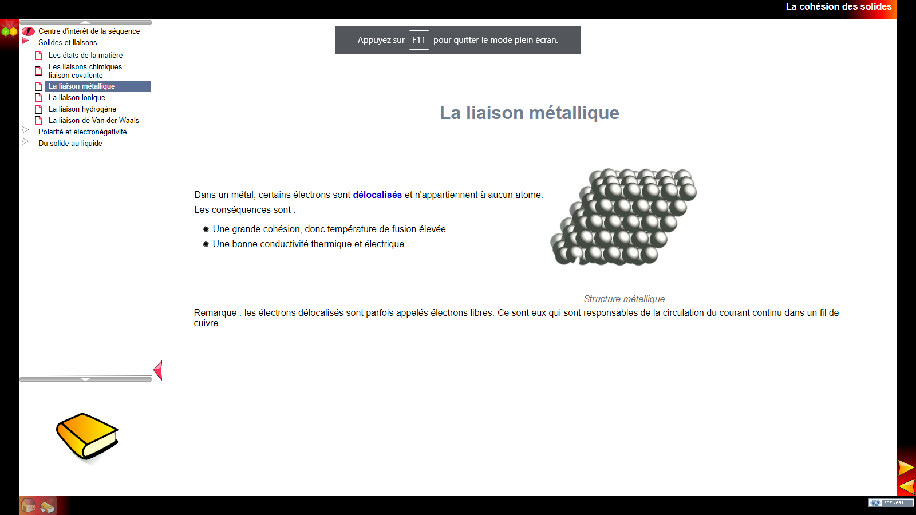

Les forces de van der Waals correspondent à une interaction électrique d‘intensité faible ayant lieu à courtes distances entre atomes et/ou molécules. Ces forces ont été nommées en l'honneur du physicien néerlandais Johannes Diderik van der Waals (1837-1923), prix Nobel de physique en 1910, qui fut le premier à introduire leurs effets dans les équations d'état des gaz en 1873 permettant d’aller au delà de la description simpliste du gaz parfait.